武汉工程大学流芳校区:
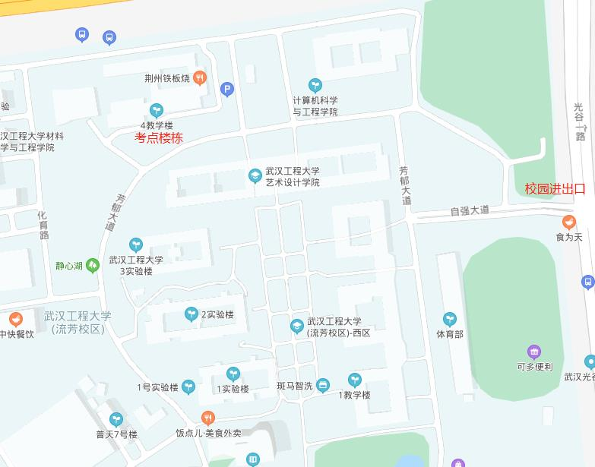
地址：武汉市东湖新技术开发区光谷一路206号
交通路线：武昌火车站：搭乘地铁 4 号线，在中南路站转乘地铁 2 号线，到金融港北站下车； 乘坐 538 路公交车，在民族大道中南民族大学站下车换乘 759 路公交车，到终点站武汉工程大学流芳校区站下车；乘坐 BRT1 路公交车，在雄楚大道关山大道站下车换乘光谷有轨电车 L1 号线，到流芳园横路站下车。2、武昌(傅家坡)汽车站：乘坐 728/538 路公交车或步行至中南路搭乘地铁2号线， 到金融港北站下车。3、汉口火车站：搭乘地铁2号线到金融港北站下车。4、武汉火车站：搭乘地铁 4 号线，在中南路站转乘地铁 2 号线，到金融港北站下车。

